Приложение № 2
к постановлению АМС г.Владикавказа
от 12 августа 2019г. № 978

Критерии
открытого конкурса №09р-19 на право заключения договоров на установку и эксплуатацию рекламной конструкции на земельном участке, здании или ином недвижимом имуществе, находящемся в муниципальной собственности на территории муниципального образования г. Владикавказ

Критерии определения победителя.
В целях определения победителя конкурса конкурсная комиссия оценивает и сопоставляет представленные заявки с предложениями по 100-балльной шкале в соответствии с критериями, указанными в таблице 1.
Таблица 1
№ п/п | Критерий оценки  предложения участника Конкурса | Максимальное значение оценки критерия (А), баллов
1. | оценка «Предложения по архитектурному облику г. Владикавказа, благоустройству территории, прилегающей к рекламной конструкции и возможности размещения по итогам конкурса на рекламном месте технологически усовершенствованных рекламных конструкций» (Р1): | 45
1.1. | -предложение по использованию малых архитектурных форм: | 15
 | - вазон для декоративных цветов, круглой формы, размер: диаметр не менее 500 мм, высота не менее 200 мм. Крепится на опору рекламной конструкции металлическими хомутами.  - 2 шт.  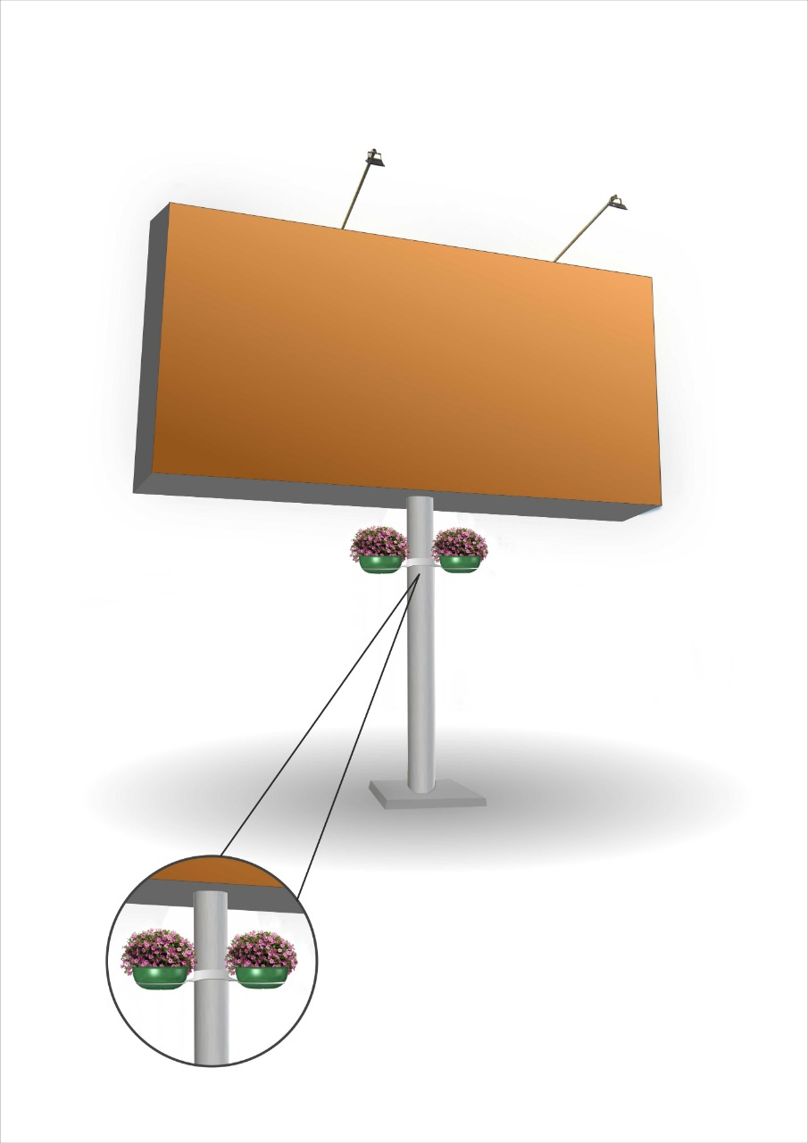  Рис.1 «Пример внешнего вида двух вазонов для декоративных цветов»  - 3шт  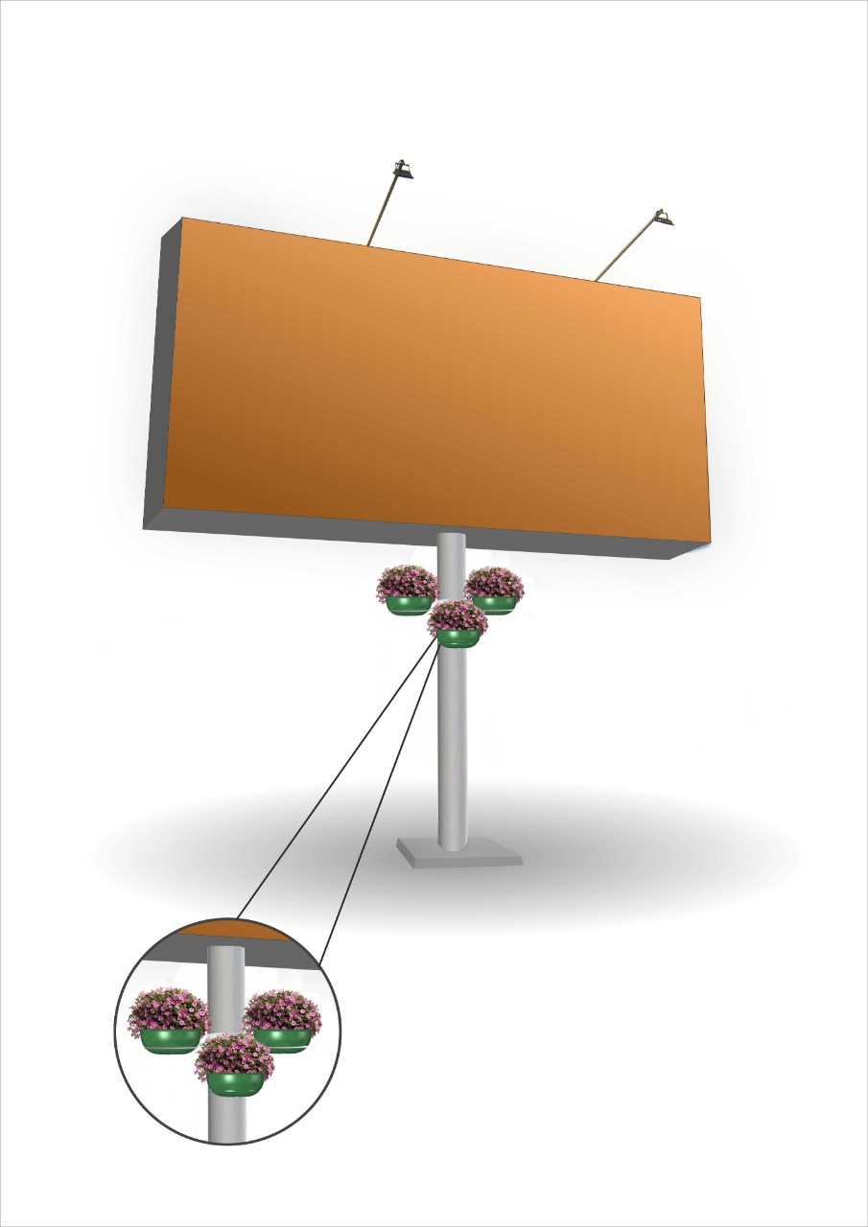  Рис.2 «Пример внешнего вида трех вазонов для декоративных цветов» | 10  15
1.2. | -предложение по благоустройству территории размещения рекламной конструкции: | 15
 | - газон травяной, который должен включать в себя не менее двух сортов растений : мятлик узколистный и овсяница красная. Травяной газон должен располагаться относительно опоры рекламного щита на удалении не более одного метра.  - размер 2м х 2м  - размер 2м х 4м  - размер 2м х 6м | 3  6  9
 | - кустарники - кизильник, чубушник или барбарис (ширина насаждения не менее 0,3 метра). Кустарники должны быть высажены на расстоянии не более пяти метров от опоры рекламного щита, параллельно проезжей части прилегающей дороги.  - длина насаждений 2,0м  - длина насаждений 4,0м | 3  6
1.3 | - предложение по качественным характеристикам рекламной конструкции: | 15
 | - электронное табло, где отображается время, дата и температура воздуха с размером информационного поля не менее 160 мм х 320 мм  - светодиодные прожектора с классом защиты IP 65, мощностью 30 Вт, 4 шт.(по 2 шт. с каждой стороны рекламной конструкции)  - сетка плетеная "Рабица" с ячейкой не более 20х20 миллиметров вокруг опоры (для защиты от несанкционированной поклейки бумажных объявлений) | 5  5  5
2. | оценка «Предложения по цене предмета открытого конкурса» (Р2) | 45
3. | оценка «Предложения по использованию рекламной конструкции, которая будет установлена на рекламном месте по итогам конкурса, в социальных целях» (Р3): | 10
 | - 15% и более времени размещения в год | 10
 | - от 10 до 15 % времени размещения в год | 7
 | - от 5 до 10 % времени размещения в год | 5
 | - 5 % | 0

Расчет рейтинга (Р2) критерия оценки «Предложение по цене предмета открытого конкурса» осуществляется по формуле:
Рц = (Пц. х А1мах) / Пц.мах , где:
Рц - рейтинг критерия оценки «Предложение по цене предмета открытого конкурса», в баллах;
Пц. – величина ценового предложения указанная участником конкурса по лоту, в рублях.
А1 мах - максимальное значение оценки критерия, в баллах;
Пц.мах - максимальная величина ценового предложения участника конкурса, выбранная из всех ценовых предложений участников конкурса по лоту, в рублях;
Итоговый рейтинг критериев оценки заявки с предложениями участника конкурса.
Для каждой заявки на участие в конкурсе величины, рассчитанные по всем критериям конкурса суммируются и определяется итоговая величина.
Рмах = Р1 + Р2 + Р3
Рмах - итоговый рейтинг критериев оценки, в баллах;
Р1-рейтинг критерия оценки «Предложение по архитектурному облику г. Владикавказа, благоустройству территории, прилегающей к рекламной конструкции и возможности размещения по итогам конкурса на рекламном месте технологически усовершенствованных рекламных конструкций», в баллах;
Р2 - рейтинг критерия оценки «Предложение по цене предмета открытого конкурса», в баллах;
Р3 - рейтинг критерия оценки «Предложение по использованию рекламной конструкции, которая будет установлена на рекламном месте по итогам конкурса, в социальных целях», в баллах.
На основании результатов оценки и сопоставления заявок конкурсной комиссией каждой заявке относительно других по мере уменьшения степени выгодности содержащихся в них условий исполнения договора присваивается порядковый номер. Заявке, в которой содержатся лучшие условия исполнения договора, присваивается первый номер.
В случае, если в нескольких заявках содержатся одинаковые условия исполнения договора, меньший порядковый номер присваивается той заявке, которая поступила ранее других заявок, содержащих такие условия.
Победителем конкурса признается участник конкурса, который предложил лучшие условия исполнения договора и заявке которого присвоен первый номер.

